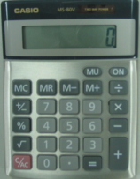認識計算機 姓名:
◎連連看:
古代的計算機,叫做 算盤

現代的計算機

◎說說看鍵盤上各鍵的功用各是什麼？
MR M－ M＋ ：記憶鍵
‧ ：小數點鍵
＋ － × ÷ ＝ ：運算鍵
加 減 乘 除 等於
﹪ ：百分比鍵
C ： 螢幕數字清除鍵
AC ：全部清除鍵
0 ~ 9 ：數字鍵
on off ：電源開關開

◎請打開計算機，大家一起來按出43.089， 並清除它，最後關閉計算機。
打 開 →  按 數 字 →  按小數點 →  再按數字 →  清 除 →  關 閉 → | 按鍵 | 螢幕顯示
打 開 →  按 數 字 →  按小數點 →  再按數字 →  清 除 →  關 閉 → | on | 0.
打 開 →  按 數 字 →  按小數點 →  再按數字 →  清 除 →  關 閉 → | 4 3 | 43.
打 開 →  按 數 字 →  按小數點 →  再按數字 →  清 除 →  關 閉 → | ∙ | 43.
打 開 →  按 數 字 →  按小數點 →  再按數字 →  清 除 →  關 閉 → | 0 8 9 | 43.089
打 開 →  按 數 字 →  按小數點 →  再按數字 →  清 除 →  關 閉 → | C | 0.
打 開 →  按 數 字 →  按小數點 →  再按數字 →  清 除 →  關 閉 → | off

練習一： 在計算機上按出下列各數再清除它，並於「字幕顯示」欄寫下出現在螢幕上的情形
(1) 849
按鍵 | 字幕顯示
on
8 4 9

C
(2) 38.5
按鍵 | 字幕顯示
on
3 8 • 5

C

練習二：請先按548，並清除它，再按11.8，並 清除它，且將空格填滿
按鍵 | 字幕顯示
on
5 4 8

C

1 1 • 8

C
加減乘除我都會--計算機的使用
◎請用計算機按出下列各題的答案：
(1) 84＋12.3＝
步驟 | 按鍵 | 字幕顯示
1 | on | 0.
2 | 8 4 | 84.
3 | ＋ | 84.
4 | 1 2 • 3 | 12.3
5 | ＝ | 96.3
(2) 186×32－239＝
步驟 | 按鍵 | 字幕顯示
1 | on | 0.
2 | 1 8 6 | 186.
3 | × | 186.
4 | 3 2 | 32.
5 | － | 5952.
6 | 2 3 9 | 239.
7 | ＝ | 5713.
練習一：請在計算機上按照下列數字及運算鍵按按看，並把答案填在（ ）裡
(1) 999＋876＝（ ）
(2)101－43＝（ ）
(3) 84×222＝（ ）
(4)7657÷13＝（ ）
(5)50.2＋13.6－29＝（ ）
(6)360－46×3＋192＝（ ）
(7)62.01×52－92.8÷8＋3.2＝（ ）
◎第六、七題解答要訣： 1.先分別操作乘、除，記下答數。2.再操作加、減。
練習二：
(1)牛的體重是615公斤，豬的體重是246
公斤，請問牛的體重是豬的幾倍？
(2)一個麵包15元,一瓶鮮奶25元,小英買了4個麵包,1瓶鮮奶,共花了多少錢?
活動考驗
活動名稱：數字終結者
活動規則：準備撲克牌一副，全班圍成一圈，每人一台計算機，每人輪流抽一張牌放在中間，大家按照抽出數字想一想，按那種運算符號，會使計算機上的答案最快介於要求數字間，每個考驗取前三名。
※撲克紙牌分數換算：A＝1（A代表數字1）、2＝2、3＝3、、J＝11、Q＝12、K＝13）
- 數字先由0開始
考驗一：讓計算機數字介於100~150之間
例如：數字先由0開始，第一位抽出K，你可按0＋13＝13；第二位抽出7，按選×7＝91；第三位抽出Q，按選＋12＝103介於100~150之間，成功了）。
考驗二：讓計算機數字介於350~360之間
考驗三：讓計算機數字介於520~525之間

抽牌數字 | 起始數字 | 1 | 2 | 3 | 4 | 5 | 6 | 7 | 8 | 9 | 10
運算符號 | 起始數字
運算數字 | 0
- 數字先由10000開始
考驗四：讓計算機數字介於300~400之間
考驗五：讓計算機數字介於60~70之間
考驗六：讓計算機數字介於10~15之間

抽牌數字 | 起始數字 | 1 | 2 | 3 | 4 | 5 | 6 | 7 | 8 | 9 | 10
運算符號 | 起始數字
運算數字 | 10000

- 自我測驗：
起始數字由0開始，目標數字56

抽牌數字 | 起始數字 | 1 | 2 | 3 | 4 | 5 | 6 | 7 | 8 | 9 | 10
運算符號 | 起始數字
運算數字

- 自我測驗：
起始數字由100開始，目標數字5

抽牌數字 | 起始數字 | 1 | 2 | 3 | 4 | 5 | 6 | 7 | 8 | 9 | 10
運算符號 | 起始數字
運算數字

- 計算機的應用:
一. 成績計算
實用語文 | 實用數學 | 社會適應 | 生活教育 | 烘焙 | 總分 | 平均
82 | 86 | 88 | 80 | 64 | 400 | 80
 |  |  |  |  | 400÷5＝80

練習
寫出你上一次期中考的各科成績，並計算總分及平均。
實用語文 | 實用數學 | 社會適應 | 生活教育 |  |  |  | 總分 | 平均
÷
＝

二. 購物
(一)加法
買飲料一箱168元， 米一包280元，杯子一個80元，共要（ ）元？
168＋280＋80＝

練習
買餅乾一箱360元， 米一 包175元，茶壺一個99元，共要（ ）元？

  - 減法
買飲料一箱168元， 米一包280元，杯子一個80元，拿出一仟元要找回（ ）元？
1000－528＝472

練習
買餅乾一箱360元， 米一 包175元，茶壺一個99元，拿出一仟元要找回（ ）元？

  - 乘法
香蕉一斤25元，3斤半共要多少元？
25×3.5＝87.5

練習
柳丁1斤16元，5斤半共要（ ）元？

  - 除法
肯德基套餐每份399元，由3位同學分攤，每人至少要分攤多少元？
399÷3＝133

練習
必勝客披薩套餐每份498元，由6位同學分攤，每人至少要分攤（ ）元？

三.銀行存放款利率
- 年利率: 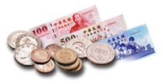
向銀行貸款10萬元，年利率為3.6%，則一年利息要付( )元
100000×3.6%＝3600元/年

利息若分12期（12個月）,則每月要付多少利息？
3600元÷12個月＝300元/月

- 月利率:
向銀行貸款10萬元，月利率3.6%，則一年利息要付多少？

每月付利息 100000×3.6%＝3600元

一年付利息 3600元/月×12個月＝43200元
**同樣利率3.6%
年利率: 年付利息3600元
月利率: 年付利息43200元
你覺得那個貴呢？
可見年利率與月利率的算法有很大不同。

練習
- 向銀行貸款15萬元，年利率3.6%，則一年 利息要付多少？利息若分12期（12個月）則每月要付多少利息？

- 向銀行貸款15萬元，月利率0.6%，則一年利息要付多少？

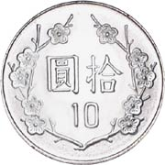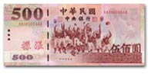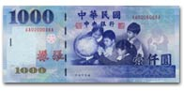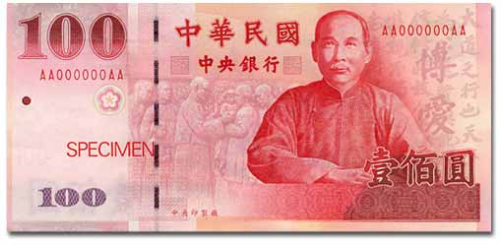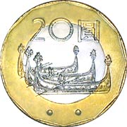
◎請用計算機按出下列各題的答案：
(1)打九折
步驟 | 按鍵 | 字幕顯示
1 | on | 0.
2 | 9 0 | 90.
3 | % | 0.9

(2)打八折
步驟 | 按鍵 | 字幕顯示
1 | on | 0.
2 | 8 0 | 80.
3 | % | 0.8
(3)打對折=打 折
步驟 | 按鍵 | 字幕顯示
1 | on | 0.
2 | 5 0 | 50.
3 | % | 0.5
(4)麵包原價30元,打九折
步驟 | 按鍵 | 字幕顯示
1 | on | 0.
2 | 3 0 | 30.
3 | × | 30.
4 | 9 0 | 90.
5 | % | 27.

(4)鮮奶原價25元,打八折
步驟 | 按鍵 | 字幕顯示
1 | on | 0.
2 | 2 5 | 25.
3 | × | 30.
4 | 8 0 | 80.
5 | % | 20.
練習一：請在計算機上按照下列數字及運算鍵按按看，並把答案填在（ ）裡
一個麵包原價30元,一瓶鮮奶原價25元
- 小英買了2個麵包,打七折,共花了多少錢?
步驟 | 按鍵 | 字幕顯示
1 | on | 0.
2 | 30 | 30.
3 | × | 30.
4 | 2 | 2.
5 | ＝ | 60.
6 | × | 60.
7 | 70 | 70.
8 | % | 42.
- 小英買了2個麵包,1瓶鮮奶,打對折,共花了多少錢?
- 小英買了2個麵包,2瓶鮮奶,打九折,共花了多少錢?
作業活動
- 下圖中一個錶、一個花布偶及2件長褲共多少元？

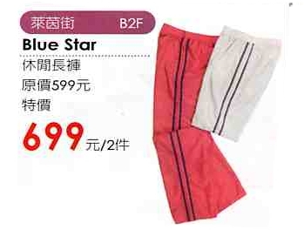
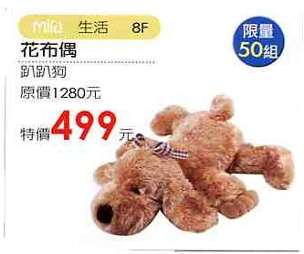
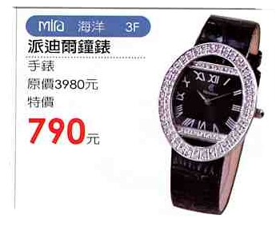

- 前題付二仟元要找回多少元？
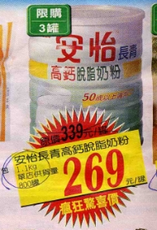
- 下圖中4罐牛奶共多少元？

- 下圖中用597元可買幾件夾克？


向銀行貸款60萬元，年利率3.5%，則一年利息 要付多少？
利息若分12期（12個月），則每月要付多少利息？
  - 自由發揮區
出題者一
題目

答案
出題者二
出題者三
***特別企劃:
- 給10種3位數價錢的物品,使用計算機輸入8種物品的金額(搭配DM本)
- 三位數"加"的題目10題,限時5分鐘
- 三位數"減"的題目10題,限時5分鐘
- "打折"的題目10題,限時10分鐘

